Ciudad de México a 4 de mayo de 2016

¿Qué esperar de la FORMULA 1® como Speed Lover (zona azul / naranja)?
Si eres amante de la velocidad y quieres disfrutar de posibles récords y el sonido que producen los motores de los monoplazas en la recta del renovado Autódromo Hermanos Rodríguez, el complejo Moisés Solana o la recta corta, eres un Speed Lover. ¿Por qué?
La zonas azul y naranja para el perfil Speed Lover están diseñadas especialmente para que los asistentes puedan identificar la mejor manera de disfrutar la carrera de acuerdo a sus preferencias. Este perfil cuenta con diferentes gradas alrededor del circuito en una de las pistas más veloces de la FORMULA 1®, aquí podrás disfrutar el paso de los monoplazas en la zona donde se rompió el récord de velocidad de la temporada 2015 con 366.4 km/h, viendo el paso de los autos al límite, su frenada para ingresar al complejo Moisés Solana, así como su salida rumbo a la zona de El Estadio.
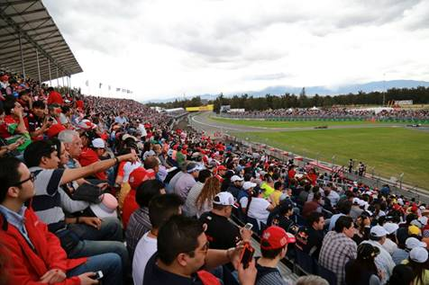
Testigos FORMULA 1 GRAN PREMIO DE MÉXICO 2015®
Eddy Vilard
“El poder estar en esa zona durante el histórico regreso de la FORMULA 1® a nuestro país fue increíble, pude experimentar la adrenalina que transmiten los monoplazas y ser testigo del récord de velocidad que Pastor Maldonado impuso durante la competencia, sin duda regresaría al mismo sitio para la próxima carrera en México”.
Renato López
“El poder elegir tu zona para la carrera de forma informada es una gran ventaja, los circuitos ofrecen diferentes tipos de atracciones, desde los que nos encanta vivir la velocidad al máximo, hasta los que prefieren ver las zonas más técnicas de cada pista, lo importante es saber qué esperar en cada área para que puedas aprovechar tu boleto al máximo”.
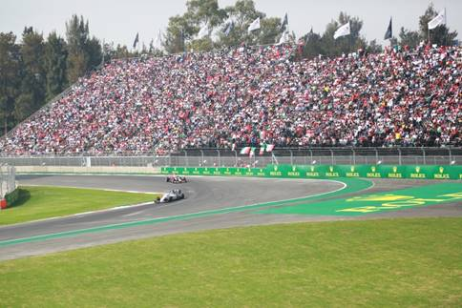
La zona azul con el perfil Speed Lover aún cuenta con localidades disponibles para el público para las gradas 3A, 3, 4, 5, 6 y 6A. No pierdas la oportunidad de experimentar de primera mano la velocidad de los monoplazas de Formula 1.
Da clic en el siguiente enlace para visualizar la grada 3:
http://espeditour.com/360s/CIE/3?utm_source=Boletin&utm_medium=Vista360_Grada_3&utm_content=Trafico_Sitio&utm_campaign=F1_abril_360
Da clic en el siguiente enlace para visualizar la grada 4:
http://espeditour.com/360s/CIE/4?utm_source=Boletin&utm_medium=Vista360_Grada_4&utm_content=Trafico_Sitio&utm_campaign=F1_abril_360
Da clic en el siguiente enlace para visualizar la grada 5:
http://espeditour.com/360s/CIE/5?utm_source=Boletin&utm_medium=Vista360_Grada_5&utm_content=Trafico_Sitio&utm_campaign=F1_abril_360
Da clic en el siguiente enlace para visualizar la grada 6:
http://espeditour.com/360s/CIE/6?utm_source=Boletin&utm_medium=Vista360_Grada_6&utm_content=Trafico_Sitio&utm_campaign=F1_abril_360
Da clic en el siguiente enlace para visualizar la grada 6A:
http://espeditour.com/360s/CIE/6A?utm_source=Boletin&utm_medium=Vista360_Grada_6A&utm_content=Trafico_Sitio&utm_campaign=F1_abril_360
La zona naranja con el perfil Speed Lover fue la primera en agotar sus localidades para el FORMULA 1 GRAN PREMIO DE MÉXICO 2016®, los aficionados que cuentan con un boleto para la grada 2A, podrán vivir la experiencia al máximo los próximos 28, 29 y 30 de octubre en el Autódromo Hermanos Rodríguez.
Da clic en el siguiente enlace para visualizar la grada 2A:
http://espeditour.com/360s/CIE/2A?utm_source=Boletin&utm_medium=Vista360_Grada_2A&utm_content=Trafico_Sitio&utm_campaign=F1_abril_360

Si aún no has definido tu perfil, recuerda qué es lo que más te gustaría disfrutar en el FORMULA 1 GRAN PREMIO DE MÉXICO 2016®, y con base en eso, elige qué tipo de fan eres o qué perfil tienes. El siguiente paso es elegir la grada de tu preferencia, tu lugar y adquirir tus entradas.
Aún hay boletos disponibles, no te quedes fuera del FORMULA 1 GRAN PREMIO DE MÉXICO 2016®.
Los boletos están a la venta a través de la Red Ticketmaster en la página web www.ticketmaster.com.mx,Centros Ticketmaster autorizados, en el teléfono 5325 9000 o en la taquilla no. 7 ubicada en el Palacio de los Deportes.
Consulta mayor información de la ubicación de tus boletos en la página www.mexicogp.mx
Paquetes Corporativos disponibles con:
Diego Pérez
dperez@cie.com.mx

www.mexicogp.mx
Facebook: mexicogp
Instagram/Twitter: @mexicogp
#MexicoGP #F1ESTA

Contacto:
Francisco Velázquez  fvelazquezc@cie.com.mx  (52 55) 52019089  CIE | Manuel Orvañanos  manuel@bandofinsiders.com  (52 55) 63866686  Band of Insiders

Sobre CIE
Corporación Interamericana de Entretenimiento, S.A.B de C. V.
www.cie.com.mx
Somos la compañía líder en el mercado del entretenimiento fuera de casa en México, Colombia y Centroamérica y uno de los participantes más destacados en el ámbito latinoamericano y mundial en la industria del espectáculo.
A través de un modelo único de integración vertical, el acceso único a una importante red de centros de espectáculos, una base de anunciantes conformada por los principales inversores publicitarios en nuestros mercados, así como por las asociaciones y alianzas estratégicas que hemos establecido con participantes experimentos en la industria global; ofrecemos diversas opciones de entretenimiento de talla mundial, las cuales incluyen conciertos, producciones teatrales, eventos deportivos, familiares, y culturales, entre otros, que cubren las necesidades de tiempo libre y esparcimiento de nuestras audiencias.
Operamos un parque de diversiones y un parque acuático en Bogotá, Colombia. Asimismo, comercializamos el Centro Banamex en la ciudad de México, uno de los mayores y más importantes recintos de exposiciones y convenciones en el ámbito internacional. Igualmente, somos reconocidos como el más destacado productor y organizador de eventos especiales y corporativos en México, y operamos uno de los centros de contacto más profesionales y reconocidos en el mercado mexicano.
CIE es una empresa pública cuyas acciones y títulos de deuda cotizan en la Bolsa Mexicana de Valores.

